Como se comunicar usando o Google Tradutor

É importante saber se comunicar usando a tecnologia de tradução disponível via smartphones. Recomendamos o uso do Google Tradutor.

O Google Tradutor pode ser acessado por meio do aplicativo para smartphone ou on-line em https://translate.google.com/
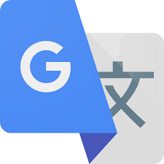

← É assim que o ICON se parece em um smartphone.

Depois de baixar o aplicativo ou acessar translate.google.com, você pode selecionar os idiomas nos quais precisa se comunicar.

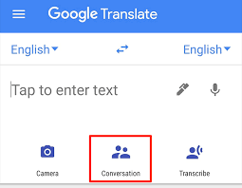

Depois de escolher os idiomas desejados, você pode digitar o que deseja traduzir OU também pode selecionar o ícone de “CONVERSATION” e falar para traduzir uma conversa.

Você também pode tirar uma foto de documentos e traduzi-los.

ALGUMAS COISAS A OBSERVAR:
- A tradução nem sempre é precisa, mas é suficiente para entender os pontos gerais.
- Peça sempre esclarecimentos.

